**1 Анализ задачи**

**1.1 Постановка задачи**

**1.1.1 Организационно-экономическая сущность задачи**

Наименование задачи:Разработка программного обеспечения «Виртуальный методический кабинет кураторов учебных групп» для УО «Гродненский государственный политехнический колледж».

Цель разработки: сайт создаётся для получения доступа кураторам УО «Гродненский государственный политехнический колледж» ко всей необходимой информации, хранящейся в структурированном виде в одном месте.

Назначение: данный продукт разрабатывается для кураторов УО «Гродненский государственный политехнический колледж», чтобы получить необходимую информацию по воспитательной и идеологической работе колледжа.

Периодичность использования: по мере необходимости.

Источники и способы получения данных: заместитель директора по идеологической и воспитательной работе, руководитель МО кураторов, воспитатели общежития, кураторы УО «Гродненский государственный политехнический колледж».

Необходимость создания: сайт создаётся для получения доступа кураторам УО «Гродненский государственный политехнический колледж» ко всей необходимой информации, хранящейся в структурированном виде в одном месте.

**1.1.2 Функциональные требования**

Описание перечня функций и задач, которые должен выполнять будущий ПП:

Куратор:

* Ознакомление с информацией сайта;
* Возможность сохранить информацию для личного использования.

Руководитель МО кураторов:

* Управление информацией сайта.

**1.1.3 Описание процессов с входной, выходной и условно-постоянной Информацией**

Условно-постоянная информация:

* план работы колледжа на учебный год;
* нормативная документация (локальные правовые акты, нормативные правовые акты РБ);
* документация куратора (ведомости, бланки);
* учебные группы и кураторы (группа, её куратор и ссылка на соцсеть группы);
* методическая копилка (открытые кураторские);
* профилактическая работа (алгоритмы взаимодействия с учащимися в определённых ситуациях);
* [планы воспитательной работы на месяц](https://metodkabggpk.blogspot.com/p/blog-page_38.html);
* новости;
* ссылки на сайте (уголок правовых знаний УО «ГГПК», YouTube УО «ГГПК», Instagram УО «ГГПК», Республиканский институт профессионального образования, Национальный правовой Интернет-портал Республики Беларусь, Гродненский областной институт развития образования, [Гродненский областной исполнительный комитет](https://grodno-region.gov.by/ru), УО «Гродненский государственный политехнический колледж»).

Выходная информация:

* скачанные файлы.

**1.1.4. Эксплуатационные требования:**

* требования к применению: с сайта УО «Гродненский государственный политехнический колледж» должна быть ссылка на блог, который помогает кураторам ознакомиться с необходимой информацией;
* требования к реализации: для создания сайта будет использоваться конструктор сайтов blogger;
* требования к надёжности: система может быть недоступна не более чем 24 часа в год. У администратора сайта должна быть возможность выгрузить и загрузить копию сайта. Защита данных от взлома;
* требования к интерфейсу: при разработке сайта должны быть использованы спокойные цвета, для приятного восприятия интерфейса. Основные разделы сайта должны быть доступны с первой страницы.

**1.2 Диаграмма вариантов использования**

Диаграмма вариантов использования – диаграмма, отражающая отношения между актерами и прецедентами и являющаяся составной частью модели прецедентов, позволяющей описать систему на концептуальном уровне.

Суть данной диаграммы состоит в следующем: проектируемая система представляется в виде множества сущностей или актеров, взаимодействующих с системой с помощью так называемых вариантов использования.

Актером или действующим лицом является любая сущность, взаимодействующая с системой извне. Это может быть как живое существо, так и любая друга система, которая может служить источником воздействия на моделируемую систему так, как определяет сам разработчик. На рисунке 1 представлено графическое обозначение актера.

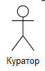Рисунок 1 – Графическое обозначение актера

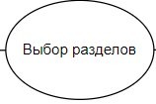Вариант использования является стандартным языком UML и применяется для спецификаций общих особенностей системы и любой другой сущности. Отдельные варианты использования обозначаются на диаграмме эллипсом, в котором содержится его краткое название. Пример представлен на рисунке 2.

Рисунок 2 – Графическое обозначение вариантов использования

Отношение ассоциации является главным понятием языка UML и используется при построении всех графических моделей. Оно служит для обозначения роли актера и отдельном варианте использования. На диаграмме отношение ассоциации обозначается сплошной линией между актером и вариантом использования. Пример отношения ассоциации представлен на рисунке 3.

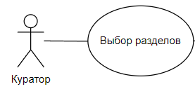Рисунок 3 – Графическое обозначение отношения ассоциации

Отношение включения между двумя вариантами использования указывает, что некоторое заданное поведение для одного варианта использования включается в качестве составного компонента в последовательность поведения другого варианта использования. Данная линия помечается ключевым словом <<include>>. Пример изображен на рисунке 4.

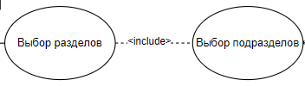Рисунок 4 – Графическое обозначение отношения включения

Определяя для выбранного актера варианты использования и устанавливая отношения между вариантами использования, получим полную диаграмму вариантов использования, её можно увидеть в Приложении А на рисунке А.1.

**1.3 Выбор модели, метода и подхода разработки программы**

Для разработки веб-ресурса следует выбрать стратегию разработки и модель жизненного цикла. Осуществляем выбор посредством составления таблиц 1-4.

Таблица 1 – Выбор модели жизненного цикла на основе характеристик требований

|  |  |  |  |  |  |  |  |
| --- | --- | --- | --- | --- | --- | --- | --- |
| № критерия | Критерии категории требований | Каскадная | V-образная | RAD | Инкрементная | Быстрого прототипирования | Эволюционная |
| 1. | Являются ли требования к проекту легко определимыми и реализуемыми? | Да | Да | Да | Нет | Нет | Нет |
| 2. | Могут ли требования быть сформулированы в начале ЖЦ? | Да | Да | Да | Да | Нет | Нет |
| 3. | Часто ли будут изменяться требования на протяжении ЖЦ? | Нет | Нет | Нет | Нет | Да | Да |
| 4. | Нужно ли демонстрировать требования с целью их определения? | Нет | Нет | Да | Нет | Да | Да |
| 5. | Требуется ли проверка концепции программного средства или системы? | Нет | Нет | Да | Нет | Да | Да |
| 6. | Будут ли требования изменяться или уточняться с ростом сложности системы (программного средства) в ЖЦ? | Нет | Нет | Нет | Да | Да | Да |
| 7. | Нужно ли реализовать основные требования на ранних этапах разработки? | Нет | Нет | Да | Да | Да | Да |

Вычисления: 6 за каскадную, 6 за V- образную, 5 за RAD, 5 за инкрементную, 1 за быстрого прототипирования и 1 за эволюционную.

Итог: на основе результатов заполнения табл. 1 подходящей является каскадная и V- образная модель.

Таблица 2 – Выбор модели жизненного цикла на основе характеристик команды разработчиков

|  |  |  |  |  |  |  |  |
| --- | --- | --- | --- | --- | --- | --- | --- |
| № критерия | Критерии категории команды разработчиков  Проекта | Каскадная | V-образная | RAD | Инкрементная | Быстрого прототипирования | Эволюционная |
| 1. | Являются ли проблемы предметной области проекта новыми для большинства разработчиков? | Нет | Нет | Нет | Нет | Да | Да |
| 2. | Являются ли инструментальные средства, используемые в проекте, новыми для большинства разработчиков? | Да | Да | Нет | Нет | Нет | Да |
| 3. | Изменяются ли роли участников проекта на протяжении ЖЦ? | Нет | Нет | Нет | Да | Да | Да |
| 4. | Является ли структура процесса разработки более значимой для разработчиков, чем гибкость? | Да | Да | Нет | Да | Нет | Нет |
| 5. | Важна ли легкость распределения человеческих ресурсов проекта? | Да | Да | Да | Да | Нет | Нет |
| 6. | Приемлет ли команда разработчиков оценки, проверки, стадии разработки? | Да | Да | Нет | Да | Да | Да |

Вычисления: 4 за каскадную, 4 за V-образную, 1 за RAD, 4 за инкрементную, 3 за быстрого прототипирования и 4 за эволюционную.

Итог: на основе результатов заполнения табл. 2 подходящими являются каскадная, V-образная инкрементная и эволюционная модели.

Таблица 3 – Выбор модели жизненного цикла на основе характеристик коллектива пользователей

|  |  |  |  |  |  |  |  |
| --- | --- | --- | --- | --- | --- | --- | --- |
| № критерия | Критерии категории коллектива пользователей | Каскадная | V-образная | RAD | Инкрементная | Быстрого прототипирования | Эволюционная |
| 1. | Будет ли присутствие пользователей ограничено в ЖЦ разработки? | Да | Да | Нет | Да | Нет | Да |
| 2. | Будут ли пользователи оценивать текущее состояние программного продукта (системы) в процессе разработки? | Нет | Нет | Нет | Да | Да | Да |
| 3. | Будут ли пользователи вовлечены во все фазы ЖЦ разработки? | Нет | Нет | Да | Нет | Да | Нет |
| 4. | Будет ли заказчик отслеживать ход выполнения проекта? | Нет | Нет | Нет | Нет | Да | Да |

Вычисления: 2 за каскадную, 2 за V-образную, 0 за RAD, 3 за инкрементную, 2 за быстрого прототипирования и 4 за эволюционную.

Итог: на основе результатов заполнения табл. 3 подходящей является эволюционная модель.

Таблица 4 – Выбор модели жизненного цикла на основе характеристик типа проектов и рисков

|  |  |  |  |  |  |  |  |
| --- | --- | --- | --- | --- | --- | --- | --- |
| № критерия | Критерии категории типов проекта и рисков | Каскадная | V-образная | RAD | Инкрементная | Быстрого прототипирования | Эволюционная |
| 1 | 2 | 3 | 4 | 5 | 6 | 7 | 8 |
| 1. | Разрабатывается ли в проекте продукт нового для организации направления? | Нет | Нет | Нет | Да | Да | Да |
| 2. | Будет ли проект являться расширением существующей системы? | Да | Да | Да | Да | Нет | Нет |
| 3. | Будет ли проект крупно- или среднемасштабным? | Нет | Нет | Нет | Да | Да | Да |
| 4. | Ожидается ли длительная эксплуатация продукта? | Да | Да | Нет | Да | Нет | Да |
|  | | | | | | | |
| Продолжение таблицы 4 | | | | | | | |
| 1 | 2 | 3 | 4 | 5 | 6 | 7 | 8 |
| 5. | Необходим ли высокий уровень надежности продукта проекта? | Нет | Да | Нет | Да | Нет | Да |
| 6. | Предполагается ли эволюция продукта проекта в течение ЖЦ? | Нет | Нет | Нет | Да | Да | Да |
| 7. | Велика ли вероятность изменения системы (продукта) на этапе сопровождения? | Нет | Нет | Нет | Да | Да | Да |
| 8. | Является ли график сжатым? | Нет | Нет | Да | Да | Да | Да |
| 9. | Предполагается ли повторное использование компонентов? | Нет | Нет | Да | Да | Да | Да |
| 10. | Являются ли достаточными ресурсы (время, деньги, инструменты, персонал)? | Нет | Нет | Нет | Нет | Да | Да |

Вычисления: 3 за каскадную, 4 за V-образную, 4 за RAD, 6 за инкрементную, 6 за быстрого прототипирования и 8 за эволюционную.

Итог: на основе результатов заполнения табл. 4 подходящей является эволюционная модель.

Общий итог: 15 за каскадную, 16 за V-образную, 10 за RAD, 18 за инкрементную, 12 за быстрого прототипирования и 17 за эволюционную.

В итоге заполнения табл. 1 – 4 наиболее подходящей является инкрементная модель.

**1.4 Диаграмма Ганта**

Диаграмма Ганта – это график работ по проекту, который строится в виде таблицы с этапами и ответственными за их выполнение. Диаграмма состоит из двух осей: вертикальной со списком задач и горизонтальной со сроками. Диаграмма Ганта представлена в Приложении Е на рисунке Е.1

**1.5 Инструменты разработки**

Для разработки UML-диаграмм использовалось приложение «Draw.io», так как данное приложение имеет удобный и понятный интерфейс для составления диаграмм.

Для разработки диаграммы Ганта использовался сервис [GanttPRO, так как он позволяет быстро создавать наглядные планы проектов, работать и управлять проектами.](https://ganttpro.com/ru/)

Для UX/UI дизайна использовалась «Figma», так как в данном приложении удобно работать с компонентами – заранее подготовленными элементами дизайна (кнопки, формы и т. д.), изменения которых распространяются на все его копии.

Для составления документации использовался «Microsoft Word», так как эта программа наиболее подходит для выполнения данной задачи.

Для разработки данного проекта выбран конструктор сайтов Blogger. Так как Blogger является одним из удобных конструкторов для создания блогов и содержит привязку к датам.

Blogger — сервис, ориентированный на создание блогов, которые могут разрабатывать сотрудники любой компании, не владеющие навыками программирования и веб-дизайна.

Blogger предоставляет практически все необходимое для создания собственного веб-сайта: бесплатный субдомен, почти неограниченные ресурсы для запуска вашего блога и даже бесплатный SSL-сертификат, который предварительно устанавливается на вашем сайте. У вас также есть возможность приобрести свой собственный домен и указать его бесплатно на своем сайте Blogger. Он невероятно прост благодаря интерфейсу Drag-and-drop: как и большинство конструкторов сайтов, у него есть набор тем, которые вы можете выбрать, чтобы начать настраивать свой сайт.

Blogger абсолютно бесплатен. Также совершенно отсутствует какая-либо реклама.

Разработка проекта будет происходить на компьютере со следующими

параметрами:

– процессор: AMD Ryzen 7 5800H with Radeon Graphics, 3201 МГц, ядер: 8, логических процессоров: 16;

– объем оперативной памяти: 16.00 GB;

– ОС: Windows 11 Pro;

– доступ к сети интернет.

**2 Проектирование задачи**

**2.1 Разработка пользовательского интерфейса**

Важным при выполнении проекта является организация диалога между пользователем и сайтом. Во многом это зависит от того, как программист разработает данный сайт, какие компоненты будут использованы и какие методы будут автоматизированы. Особое внимание следует уделить интерфейсу. Разработчик должен так организовать внешний вид своей программы, что бы пользователь понял, что от него требуется. Для организации эффектной работы пользователя нужно создать сайт данной предметной области, в которой все компоненты сайта будут сгруппированы по функциональному назначению. При этом необходимо обеспечить удобный графический интерфейс пользователя. Таким образом, для успешной работы всего проекта в целом следует обеспечить интуитивно понятный интерфейс с приятными цветами и шрифтами.

**2.1.1 Структура сайта**

В ходе разработки была спроектирована структура сайта – схема расположения страниц и разделов относительно друг друга. Она определяет, какие категории будут присутствовать на ресурсе и как они будут связаны между собой. Разработанная структура сайта расположена в Приложении Б на рисунке Б.1.

**2.1.2 UX-прототипы пользовательского интерфейса**

Прототип – это черновой вариант IT-продукта, на создание которого требуется меньше времени и профессиональных знаний, но по самому продукту можно перемещаться как по уже запущенному сайту или приложению.

Технически прототип выглядит как система страниц или экранов, соединённых общей логикой и дизайном.

UX – это функционал интерфейса.

Разработанные UX-прототипы пользовательского интерфейса представлены в приложении Ж на рисунке Ж.1

Ссылка на Figma (макеты интерфейсов): https://www.figma.com/design/3o5MaLtuGlmOXmalC8ElXy/UX_M?node-id=0-1&t=vmA0nlQBv6BXJdmK-1.

**2.1.3 UI-прототипы пользовательского интерфейса**

UI – это пользовательский интерфейс (оформление сайта: сочетания цветов, шрифты, иконки и кнопки). UI – внешний вид интерфейса.

Разработанные UI-прототипы пользовательского интерфейса представлены в приложении З на рисунке З.1

Ссылка на Figma (макеты интерфейсов): https://www.figma.com/design/6FPtGV3hBoc7cmfHhEule9/UI_M?node-id=0-1&t=T60nj81HPoVX82fE-1.

**2.2 Разработка UML-диаграмм**

UML-диграммы нужны для создания «чертежей» программы, схем, которые показывают, как будет устроено программное обеспечение изнутри, то есть для проектирования. В данном проекте будет представлено 4 UML диаграммы: диаграмма вариантов использования (описана в разделе 1 Анализ задачи), диаграмма последовательности, диаграмма деятельности, функциональная модель.

**2.2.1 Диаграмма последовательности**

Диаграмма последовательности – это диаграмма, предназначенная для моделирования взаимодействия объектов системы во времени, а также обмена сообщениями между ними.

Графические диаграммы последовательности имеют два представления. Одно – слева направо – в виде вертикальных линий, которые соответствуют линии жизни отдельного участка взаимодействия. Второе – вертикальная временная ось, направленная сверху вниз.

На диаграмме отображен процесс редактирование страниц сайта.

Диаграмма последовательности представлена в Приложении Г на рисунке Г.1

**2.2.2 Диаграмма деятельности**

Диаграмма деятельности – это графическое представление процессов и задач, выполняемых в рамках определенного проекта или деятельности.

На диаграмме отображен процесс входа на сайт.

Диаграмма деятельности представлена в Приложении В на рисунке В.1

**2.2.3 Функциональная модель**

Функциональная модель – это модель, которая показывает, какие функции у проектируемой модели и как они взаимодействуют между собой.

Для построения функциональной модели предназначена методология функционального моделирования DFD.

На диаграмме отображен процесс входа на сайт.

Диаграмма последовательности представлена в Приложении Д на рисунке Д.1

**3 Реализация**

**3.1 Руководство программиста**

Программный продукт разработан с использованием конструктора Blogger. Этот ресурс представляет собой удобный и простой в использовании инструмент, который предлагает готовые шаблоны. Для начала работы в конструкторе необходимо создать или войти в свою учетную запись Google. После этого можно выбрать готовый шаблон. Создание страниц осуществляется при помощи кнопки «Создать страницу», которая позволяет включить страницу в меню сайта.

**3.1.1 Создание сайта**

Для того, чтобы создать свой web-ресурс в Blogger, необходимо сначала зарегистрироваться. Данные для входа на сайт администратора:

* email: [metodkab1ggpk@gmail.com](mailto:metodkab1ggpk@gmail.com);
* пароль: metodKab345312

После авторизации нужно нажать кнопку «Новый блог». Далее вводится название блога и URL сайта для нахождения в интернете. Блог создан.

Меню создания блога показано на рисунке 5.

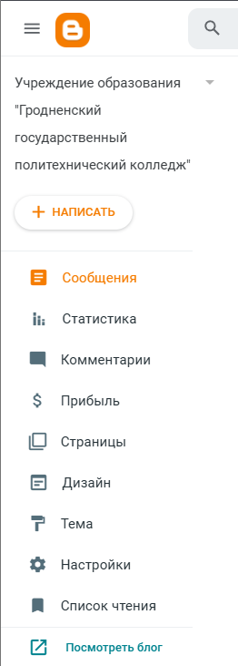

Рисунок 5 – Меню создания блога

**3.1.2 Настройка функциональности и дизайна**

Все элементы, которые имеются на экране, могут быть изменены (изменен шрифт текста, размер и т.д.), перемещены или удалены.

Blogger дает множество тем для создания сайта, которые могут быть отредактированы (изменен фон, поля ввода и т.д.), дополнены новыми элементами и удалены. На рисунке 5 можно рассмотреть меню блога.

Меню состоит из 12-ти пунктов:

* «Ваши блоги» – блоги, которые существуют в данный момент;
* «Новый блог» – создание нового блога;
* «Сообщения» – создание сообщений в выбранном блоге;
* «Статистика» – позволяет посмотреть количество посещений страниц, а также последние опубликованные сообщения и страницы;
* «Комментарии» – позволяет посмотреть комментарии к данному блогу;
* «Прибыль» – позволяет добавить монетизацию для данного блога;
* «Страницы» – создание страниц в выбранном блоге;
* «Дизайн» – добавление, удаление и настраивание гаджетов в данном блоге. Перетаскивание гаджетов, чтобы изменить их расположение;
* «Тема» – позволяет выбрать тему (дизайн) для выбранного блога;
* «Настройки» – настройки страницы, где можно изменить название, удалить, форматировать дату и время для всех страниц, добавить описание или изменить адрес, а также добавить значок блога;
* «Список чтения» – позволяет прочитать статьи, как работать в Blogger;
* «Посмотреть блог» – блог открывается в новой вкладке, что позволяет посмотреть, как он выглядит в данный момент.

**3.1.3 Редактирование страниц**

Для создания страницы необходимо в меню найти кнопку «Страницы», далее «Создать страницу».

Если потребуется, можно ввести название страницы.

Панель редактирования состоит из:

* кнопка перехода из режима верстки в код HTML дает возможность выбрать, как будет выглядеть и что будет находиться на данной странице;
* кнопка «Назад» и «Вперед» дает возможность вернуть данные на странице;
* тип шрифта дает возможность выбрать любой шрифт для данной страницы;
* размер шрифта варьируется от самого мелкого до самого крупного, что позволяет делать текст более выразительным и хорошо читабельным;
* стили шрифта варьируются от абзаца до основного. Можно сделать текст заголовком, чтобы было четче видно и показывала важность данного текста;
* жирный, курсив, подчеркнутый, зачеркнутый, цвет текста, а также фоновый цвет текста – это все можно использовать для красивого и качественного оформления;
* ссылка дает возможность добавления к изображению или тексту другой ссылки (например, на другую страницу), а также редактирование данной ссылки;
* вставка изображения или видео или символа также разрешена для данной страницы;
* выравнивание по левому краю, правому краю, по центру, по ширине, а также уменьшить и увеличить отступ доступно в данном редакторе страниц;
* маркированный и нумерованный список, оформить как цитату, вставить ссылку дальше позволяет сделать страницу интерактивной и гармоничной.

В верхней части есть кнопка «Предварительный просмотр», которая предоставляет возможность увидеть, как будет выглядеть страница до её публикации.

Кнопка «Опубликовать» публикует данную страницу.

Также в правой боковой панели есть настройка страницы. Она включает в себя «Параметры» (позволяет комментарии читателей либо: разрешить; не разрешать, показать существующие; не разрешать, скрыть существующие).

На рисунке 7 представлена панель редактирования страницы.

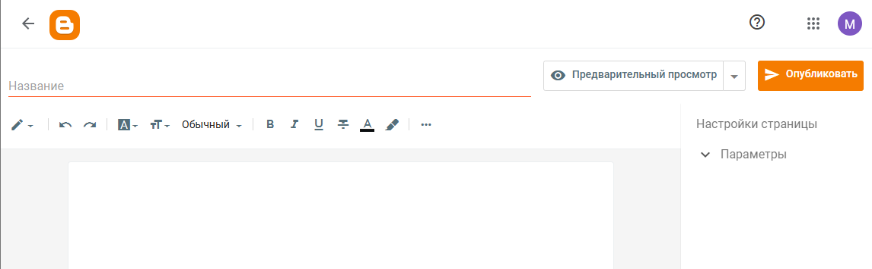Рисунок 7 – Панель редактирования страницы

Для редактирования структуры страницы необходимо перейти на вкладку «Дизайн».

**3.1.4 Настройка гаджета «Заголовок» и «footer»**

Через гаджет «Заголовок» можно изменить шапку страницы.

Заголовок содержит:

* название блога – «Учреждение образования «Гродненский государственный политехнический колледж»» будет содержать кнопку, при нажатии на которую можно вернуться на главную страницу;
* описание блога – «Виртуальный методический кабинет».

На рисунке 8 представлен гаджет «Заголовок».

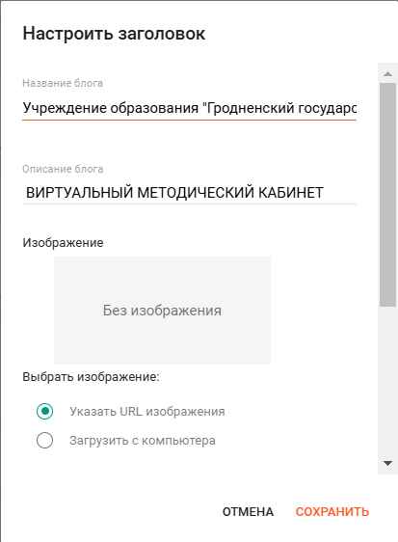

Рисунок 8 – Гаджет «Заголовок»

На вкладке «Дизайн» можно редактировать или добавить footer сайта, который, как и заголовок отображается на всех страницах.

На рисунке 9 представлен гаджет «Footer».

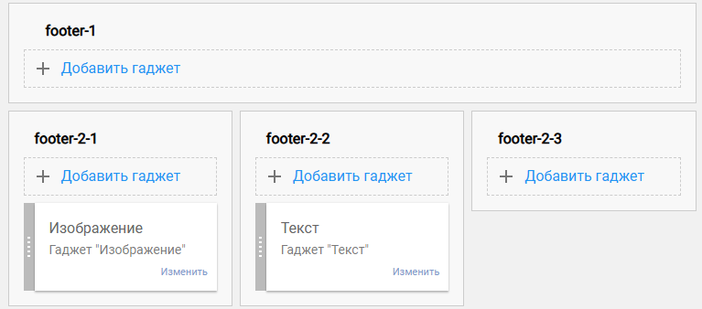Рисунок 9 – Footer сайта

Также на вкладке «Дизайн» можно редактировать или добавить левую боковую панель, поперечный столбец, нижний колонтитул и панель навигации.

**3.1.5 Настройка левой боковой панели**

На рисунке 9 представлен гаджет «Левая боковая панель», на которой и располагается меню.

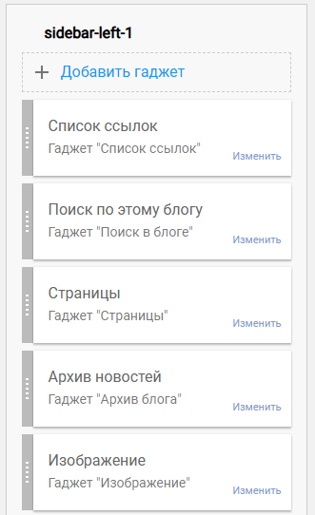Рисунок 9 – Гаджет «Левая боковая панель»

Меню содержит в себе следующие пункты:

* [План работы колледжа на учебный год](https://drive.google.com/file/d/1W10HXzB-uisNxwIuLuMyAw5R9jQZvaBK/view?usp=sharing)
* Поиск по этому блогу
* «[Нормативная документация](https://metodkabggpk.blogspot.com/p/blog-page_75.html)»;
* «[Документация куратора](https://metodkabggpk.blogspot.com/p/blog-page_1.html)»;
* «[Учебные группы и кураторы](https://metodkabggpk.blogspot.com/p/blog-page_71.html)»;
* «[Планы воспитательной работы на месяц](https://metodkabggpk.blogspot.com/p/blog-page_38.html)»;
* «[Методическая копилка](https://metodkabggpk.blogspot.com/p/blog-page_29.html)»;
* «Профилактическая работа»;
* Архив новостей;
* Список ссылок (уголок правовых знаний УО «ГГПК», YouTube УО «ГГПК», Instagram УО «ГГПК», Республиканский институт профессионального образования, Национальный правовой Интернет-портал Республики Беларусь, Гродненский областной институт развития образования, [Гродненский областной исполнительный комитет](https://grodno-region.gov.by/ru), УО «Гродненский государственный политехнический колледж»).

На левой боковой панели также есть возможность добавлять новые гаджеты и редактировать существующие.

На рисунке 10 представлена панель редактирования «Список ссылок».

На рисунке 11 представлена панель редактирования «Страницы».

На рисунке 12 представлена панель редактирования «Изображение».

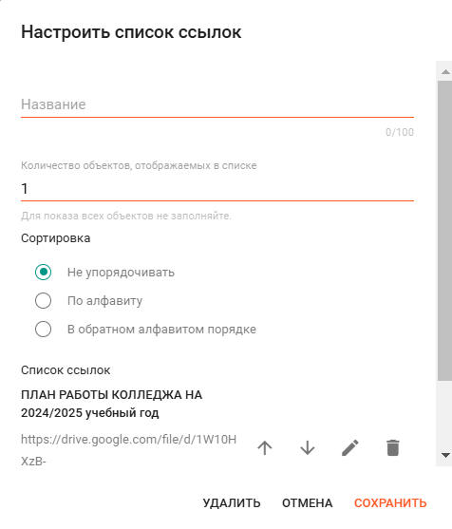На рисунке 13 представлена панель редактирования «Архив новостей».

Рисунок 10 – панель редактирования «Список ссылок»

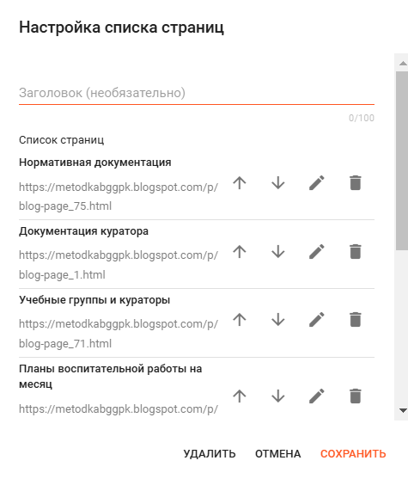

Рисунок 11 – панель редактирования «Страницы»

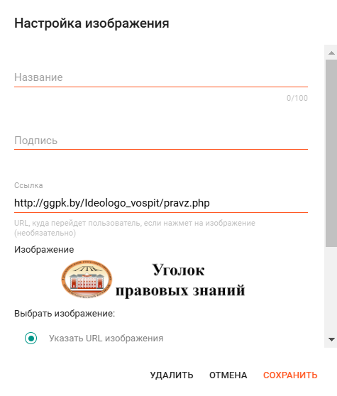Рисунок 12 – панель редактирования «Изображение»

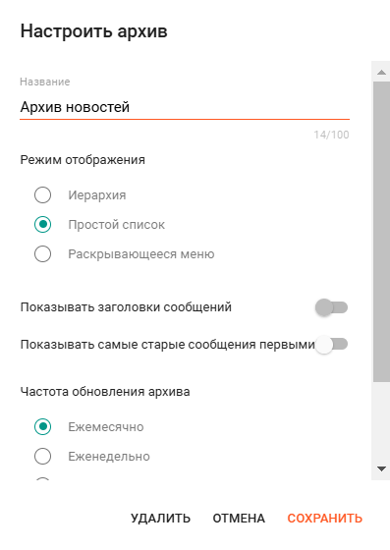

Рисунок 13 – панель редактирования «Архив новостей»

**3.1.6 Редактирование главной страницы сайта**

Чтобы редактировать главную страницу сайта, необходимо найти кнопку «Сообщения». Сообщения автоматически выкладываются на главную страницу сайта. Количество сообщений на главной странице, дату в колонтитуле, её формат, время публикации, количество комметнариев и ярлыки можно ограничить на вкладке «Дизайн» через гаджет «Основной», который представлен на рисунке 12.

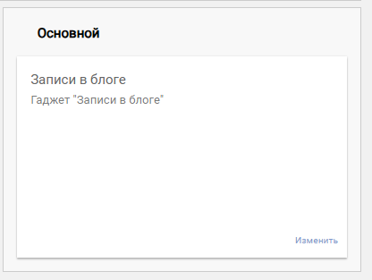

Рисунок 12 – Гаджет «Основной»

На рисунке 13 можно рассмотреть сообщения главной страницы.

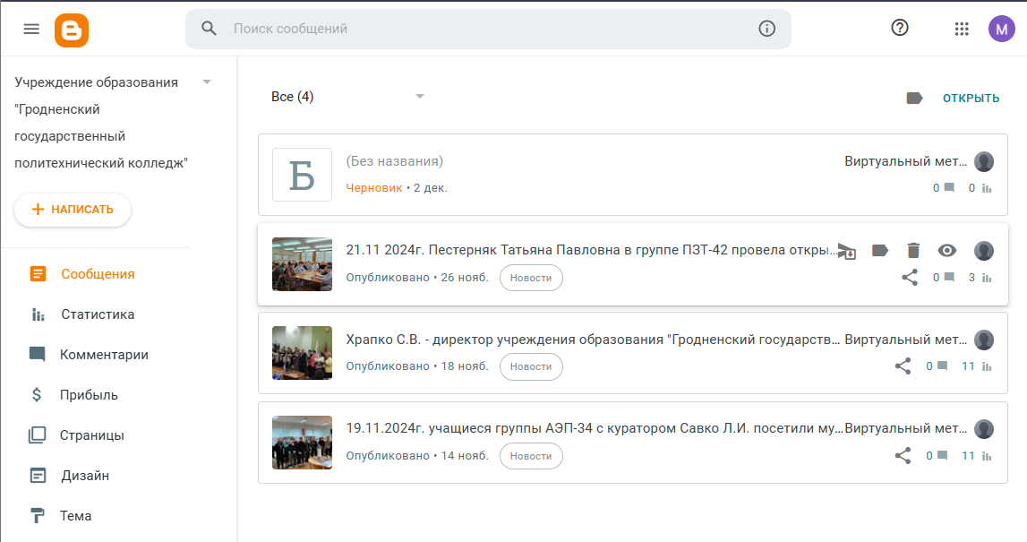Рисунок 13 – Сообщения главной страницы

При нажатии на кнопку «Все», представленную на рисунке 13 в верхней части, открывается список возможностей просмотра сообщений по определённым группам, представленным на рисунке 14.

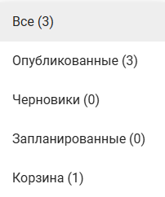

Рисунок 14 – Выпадающий список

Для того, чтобы написать сообщение, необходимо нажать на кнопку «Написать», которая находится в меню создания блога, представленном на рисунке 5. Для редактирования сообщений необходимо перейти на любое сообщение. Панель редактирования такая же, как и в страницах. Настройки сообщения более расширенные, чем в страницах. Они включают в себя:

* «Ярлыки» – необходимы для того, чтобы читателю было проще на правой боковой панели находить необходимое сообщение и переходить по нему;
* «Опубликовано» – дает возможность выбирать дату и время данного сообщения;
* «Постоянная ссылка» – ссылка данного сообщения;
* «Местоположение» – дает возможность добавить местоположение и его название;
* «Параметры» – позволяет комментарии читателей либо: разрешить; не разрешать, показать существующие; не разрешать, скрыть существующие.

В верхней части есть кнопка «Предварительный просмотр», которая предоставляет возможность увидеть, как будет выглядеть сообщение до его публикации.

Кнопка «Опубликовать» публикует данное сообщение.

Страница редактирования сообщений представлена на рисунке 15.

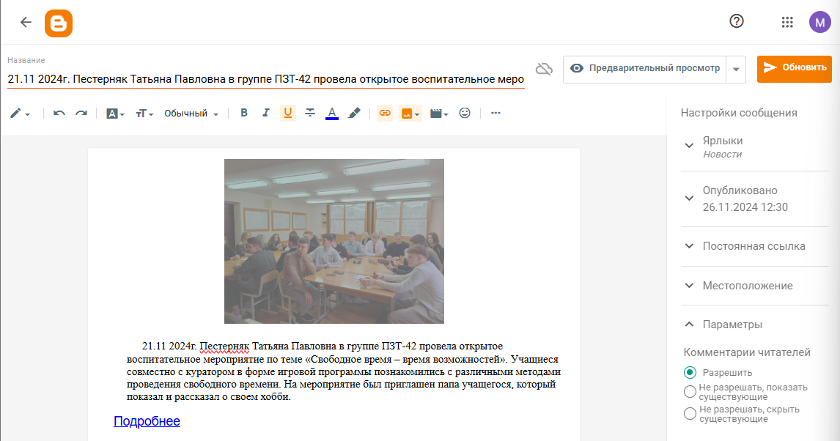

Рисунок 15 – Страница редактирования сообщений

**4 Тестирование**

**4.1 Тесты на использование**

При разработке данной программы многие возникающие ошибки и недоработки были исправлены на этапе реализации проекта. После завершения испытания реализации программы было проведено тщательное функциональное тестирование. Функциональное тестирование должно гарантировать работу всех элементов программы в автономном режиме.

Разработанные тест-кейсы и статус их выполнения представлены в приложение Ж.

Расписание работ над проектом представлено в таблице 6.

Таблица 6 – Расписание работ над проектом

|  |  |  |  |
| --- | --- | --- | --- |
| Имя | Дата | Деятельность | Продолжительность, ч |
| Тюпакова Ксения | 04.11.2024 | Разработка тестов | 2 |
| Тюпакова Ксения | 06.11.2024 | Тестирование web-сайта | 3 |
| Тюпакова Ксения | 11.11.2024 | Составление отчетов о найденных дефектах | 3 |
| Тюпакова Ксения | 12.11.2024 | Исправление найденных ошибок | 1 |
| Тюпакова Ксения | 12.11.2024 | Проведение регрессионного тестирования | 2 |
| Тюпакова Ксения | 13.11.2024 | Составление отчета о результатах тестирования | 3 |

4.2 Отчёт о результатах тестирования

Элементы программы были проверены, и было установлено, что все они работают правильно и выполняют задачи, указанные в процедурах.

Статистика по всем дефектам представлена в таблице 7.

Таблица 7 – Статистика по всем дефектам

|  |  |  |  |  |  |
| --- | --- | --- | --- | --- | --- |
|  |  | Важность | | | |
| Статус | Количество | Низкая | Средняя | Высокая | Критическая |
| Найдено | 0 | 0 | 0 | 0 | 0 |
| Исправлено | 0 | 0 | 0 | 0 | 0 |
| Проверено | 0 | 0 | 0 | 0 | 0 |
| Открыто заново | 0 | 0 | 0 | 0 | 0 |
| Отклонено | 0 | 0 | 0 | 0 | 0 |

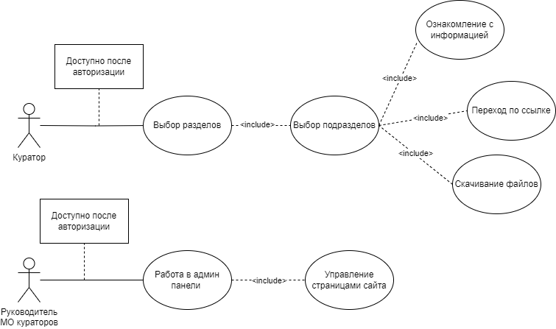

Рисунок А.1 — Диаграмма вариантов использования

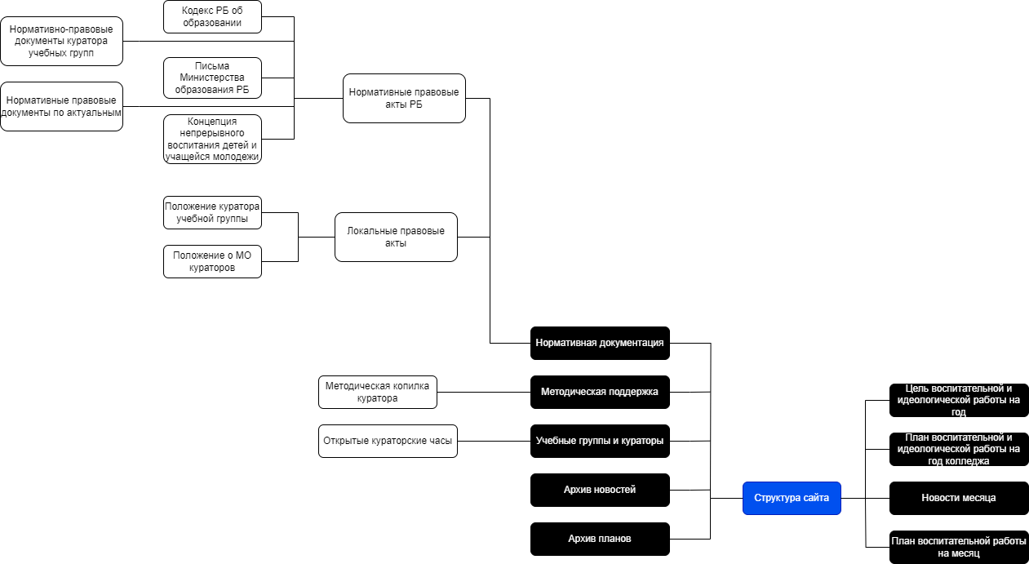

Рисунок А.2 — Структура сайта

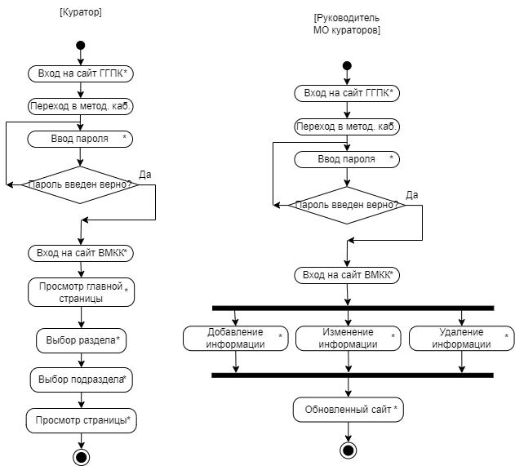

Рисунок А.3 — Диаграмма деятельности

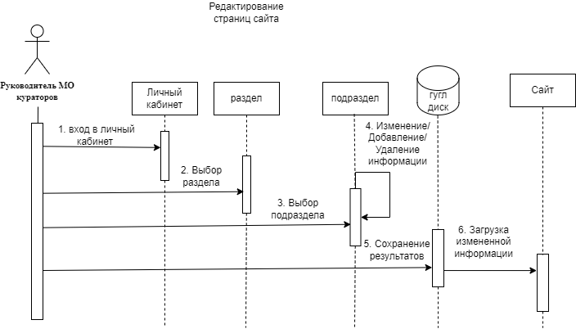

Рисунок А.4 — Диаграмма последовательности

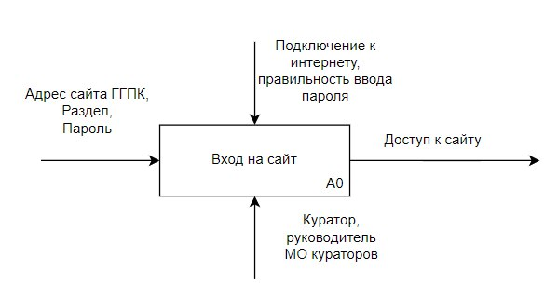

Рисунок А.5.1 — Функциональная модель. Вход на сайт(авторизация)

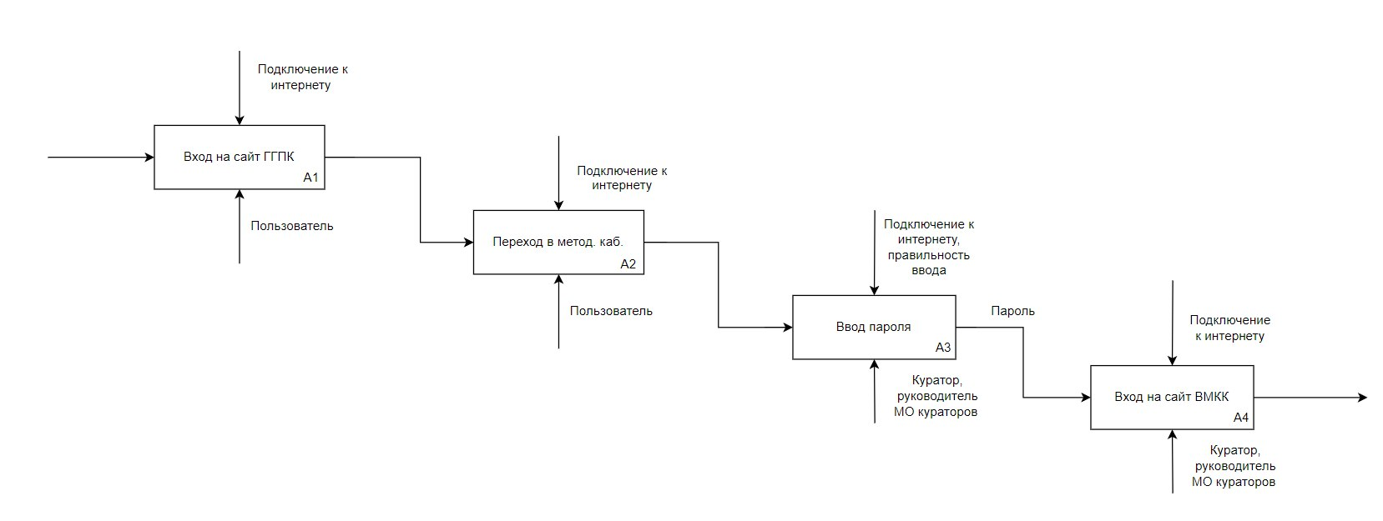

Рисунок А.5.2 — Функциональная модель. Вход на сайт(авторизация)

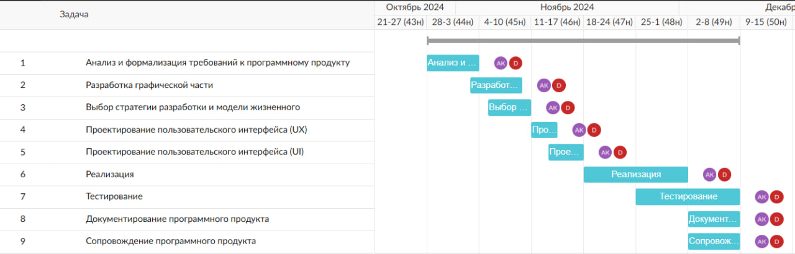Рисунок А.6 — Диаграмма Ганта